900 шт, цена 700р, срок

ЗАРИСОВКА И ОПИСАНИЕ ХУДОЖЕСТВЕННО – ТЕХНИЧЕСКОГО ОФОРМЛЕНИЯ ОБРАЗЦА МОДЕЛИ
10135.10136.Костюм «Мастер» М729
ГОСТ 12.4.280-2014, ТО 8572-10665841-017-2015муж
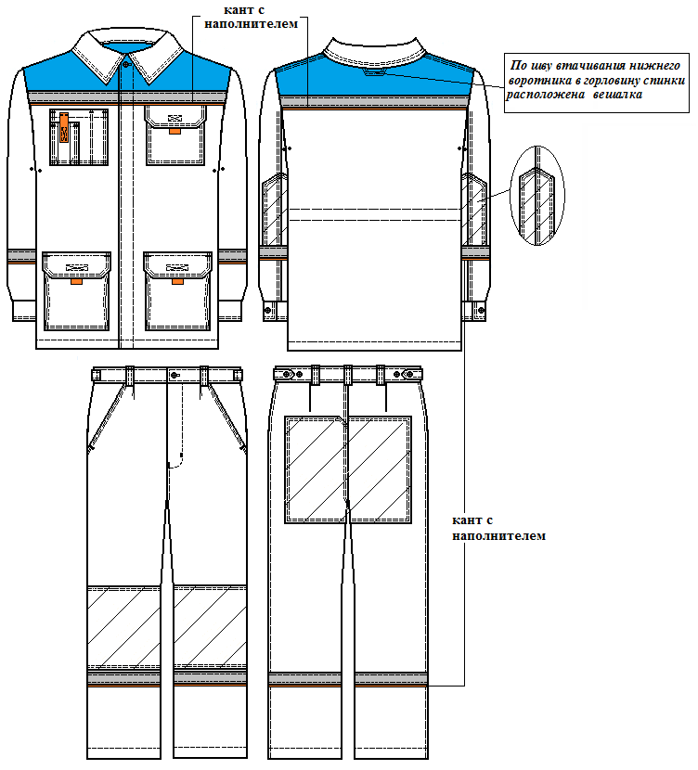

Костюм состоит из куртки и брюк.
Контактную ленту настрачивать по контуру и диагоналям. СОП шир.25мм настрачивать одинарной отделочной строчкой. Закрепки по ТЗ клиента.
Отделка №1:
куртка: кокетки полочек и спинки, вешалка.
Отделка №2:
куртка: клапан правого нагрудного кармана; «держатели» нагрудного и боковых клапанов; кант из ткани шир.3мм с наполнителем в швах притачивания кокеток полочек и спинки, по нижнему краю СОП рукавов;
брюки: кант из ткани шир.3мм с наполнителем по нижнему краю СОП передних и задних половинок.
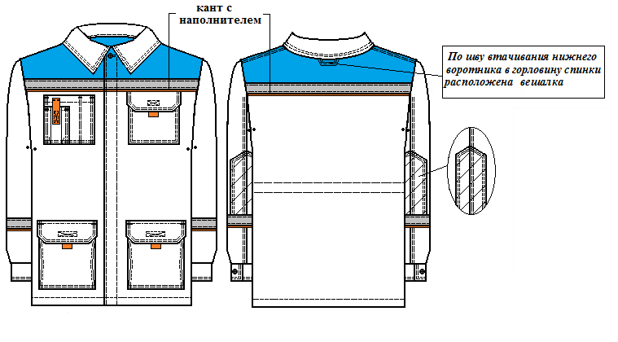
Куртка прямого силуэта; с центральной бортовой потайной застёжкой на пять обметанных петель (4 - на планке потайной застежки, 1 - сквозная в верхней части борта) и пять пуговиц; с втачными рукавами; с втачным воротником.
Полочки с притачными кокетками. В швах притачивания кокеток расположен кант из ткани шир.3мм с наполнителем; по швам притачивания кокеток настрочена СОП шир.25мм (СОП настрочена встык ко шву притачивания); с вентиляционными отверстиями в виде металлических люверсов для воздухообмена (по 1шт) в области проймы. С нагрудными и нижними боковыми накладными карманами.
Нагрудные карманы: на правой полочке - накладной комбинированный карман с отделением для карандаша со стороны борта и карманом для телефона со стороны проймы с клапаном, фиксирующимся на контактную ленту; на левой полочке – накладной карман с клапаном с «держателем» из ткани для удобства открывания, фиксирующимся на контактную ленту (1шт).
Нижние боковые карманы с объемом по боковым сторонам и клапаном с «держателем» из ткани для удобства открывания, фиксирующимся на контактную ленту (по 1шт). Уголки клапанов карманов скошенные. На левой полочке расположен внутренний навесной карман, застегивающийся на контактную ленту посередине.
Спинка с притачной кокеткой; с внутренней кулиской по линии талии со шнуром и фиксатором на два прокола (шнур выведен при помощи обметанных петель с левой стороны). В шве притачивания кокетки расположен кант из ткани шир.3мм с наполнителем; по шву притачивания кокетки настрочена СОП шир.25мм (СОП настрочена встык ко шву притачивания); с вентиляционными отверстиями в виде металлических люверсов для воздухообмена (по 1шт) в области пройм.
Рукава двухшовные; с фигурными налокотниками; с манжетами, застегивающимися на одну обметанную петлю и пуговицу; с вентиляционными отверстиями в виде металлических люверсов для воздухообмена (по 1шт на передней и локтевой части в области проймы). Внизу рукавов под налокотниками расположена СОП шир. 25 мм. В нижнем шве настрачивания СОП расположен кант из ткани шир. 3мм с наполнителем.
Воротник отложной. По шву втачивания нижнего воротника в горловину спинки расположена вешалка.
Низ куртки обработан швом вподгибку с закрытым срезом.
Особенности обработки:
- двойная отделочная строчка проложена по: шву обтачивания воротника; шву обтачивания клапанов; шву настрачивания нагрудных карманов; плечевым швам со стороны спинки; шву настрачивания налокотников; локтевому шву.
кант из отд. ткани должен быть выкроен под углом 45°.
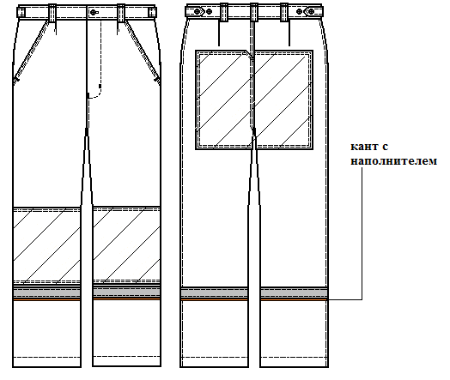

Брюки прямого силуэта; на притачном поясе; с застежкой на тесьму – «молния» в среднем шве передних половинок. С СОП шир.25мм по низу передних и задних половинок брюк. Внизу шва настрачивания СОП проложен кант из ткани шир. 3мм с наполнителем.
Передние половинки с защипами (по 1шт) по верхнему срезу; с боковыми карманами с подрезным бочком с наклонной линией входа; с наколенниками.
Задние половинки с вытачками; с усилительными накладками в области среднего шва.
Пояс с пятью шлевками и хлястиками для регулирования объема на одну петлю и две пуговицы в области боковых швов.
Низ брюк обработан швом вподгибку с закрытым срезом.

Особенности обработки:
- двойная отделочная строчка проложена по: входу в боковые карманы; шву настрачивания наколенников и усилительных накладок; среднему шву задних половинок;
- отделочная строчка шир.0,2см проложена: среднему шву передних половинок; по боковым швам.
- кант из отд. ткани должен быть выкроен под углом 45°.

Расположение логотипов
Для кода: 101136, 101288, 102602, 102616, 102735,102771, 102821, 102826, 102930, 103058, 103119, 103236, 103288, 103289, 103336, 103344, 103370, 103524, 103555, 103721, 103797, 103799, 103872, 103873, 103897, 103971, 104035, 104036, 104037, 104097, 104100, 104103, 104569, 104612, 105007, 105036, 105045, 105142, 105154, 105227, 105488, 105618, 105620,105647,105711, 105830, 105035, 106007, 106068, 106287, 106661, 106696, 106912, 106992, 107064,107523,108791, 111645, 113789, 114363

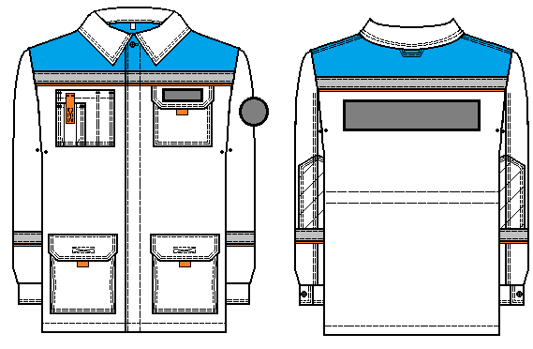

Расположение шеврона для кода 102872
